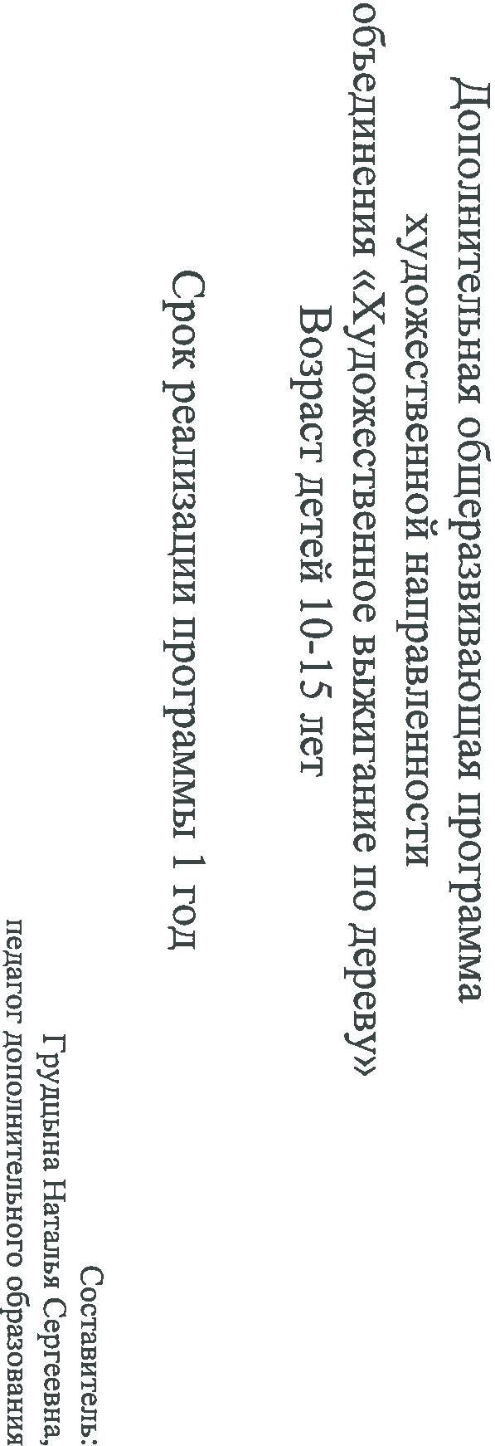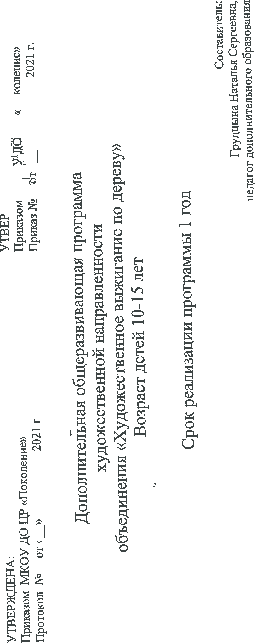

**Пояснительная записка.**

[**Выжигание**](http://www.google.com/url?q=http%3A%2F%2Fwww.zanimayka.ru%2Fcategory%2Fvyzhiganie%2F&sa=D&sntz=1&usg=AFQjCNFj_y263Y2oUauwM74pr82uaJicdQ)*по дереву* – искусство, пришедшее к нам из глубины веков. В той или иной форме выжигание по дереву можно встретить в культуре любого народа. Первые предметы быта, украшенные выжженным узором, датируются приблизительно 700 годом до нашей эры и обнаружены в Перу. В средние века в Европе выжигание стало уже не только формой народного творчества, но и действительно искусством. Им занимались многие знаменитые художники.  
     В старину для выжигания использовали специальные заточенные под определённый узор клейма или металлические стержни, которые накаляли докрасна. На деревянных панелях домов, балках, ставнях часто выжигали раскалённой кочергой или шпагой.   
         В ХХ веке появились первые электрические приборы для выжигания. В наше время применяют многие способы выжигания: пиротипию (горячее печатание), пирографию (горячее рисование), выжигание в горячем песке или на открытом пламени, на солнце увеличительным стеклом, выжигание кислотами, трением на токарном станке.

      К сожалению, сейчас этот вид народного промысла несколько позабыт. И напрасно, ведь это прекрасное хобби для любого возраста. *Ребенку выжигание по дереву* поможет стать более аккуратным, трудолюбивым и усидчивым, развить творческие способности.

[**Выжигание по дереву**](http://www.google.com/url?q=http%3A%2F%2Fwww.zanimayka.ru%2Fcategory%2Fvyzhiganie%2F&sa=D&sntz=1&usg=AFQjCNFj_y263Y2oUauwM74pr82uaJicdQ) — замечательный вид творчества. Если сделать это занятие простым и безопасным, оно принесет ребенку огромную пользу.

Программа дополнительного образования  «Художественное выжигание по дереву » - технической направленности рассчитана на 1 год обучения.

В программе отражается специфика стороны, которая присуща предметам практической деятельности, как мощному средству назначения и развития.

Дополнительная общеобразовательная программа объединения «Художественное выжигание по дереву»основывается на нормативных документах:

- Закон «Об образовании Российской Федерации» № 273 от 29 декабря.

- Устав

**Актуальность** - данной программы заключается  в соединении умственного и физического творческого труда, которое является одной из основ здорового и долговременного образа жизни человека.

**Новизна данной программы** заключается в объединении традиций русского народа в изготовлении декоративно-прикладных изделий из древесины и реализации творческой индивидуальности каждого обучающегося.

**Цель данной программы**– сформировать устойчивую мотивацию к познанию окружающего мира природы с помощью обучения детей творческой, вдумчивой работе с деревом – одним из самых любимых, распространенных материалов для декоративно-прикладного творчества, а также обеспечение всестороннего развития личности подростка, удовлетворение потребности в практической деятельности, осуществляемых по законам красоты.

Образовательная программа модифицирована, разработана на основе программы Симоненко В.Д., Неменского Б.М.:

1. Программы для общеобразовательных школ и гимназий «Основы народного и декоративно- прикладного искусства 1-8 классы;
2. Технология для 5-9 классов.
3. Декоративно-прикладное творчество для дополнительных образовательных учреждений.

**Задачи:**

**Обучающие**

* Формировать пространственное представление, художественно – образное   восприятие действительности;
* Научить познавать и использовать красоту и свойства древесины для создания художественных образов, и предметов быта;
* Освоить основы технологии и технику безопасности ручной обработки древесины;
* Изучить технологию работы выжигателем;
* Научить работать различными инструментами, приспособлениями;

**Развивающие:**

* Развивать творческие способности учащихся;
* Развить способности работы с инструментом, объемное видение предметов, развить руки, как важнейшее средство общения человека с окружающим миром;
* Развивать фантазию, память, эмоционально – эстетическое отношение к предметам и явлениям действительности;

**Воспитывающие:**

* Пробуждать интерес к русскому народному творчеству и к новым, современным направлениям народного творчества;
* Развивать терпение, настойчивость, трудолюбие;
* Сформировать навыки работы в творческом разновозрастном коллективе

**В реализации программы участвуют**

Обучающиеся в возрасте 10-15 лет.

**Форма и режим занятий:**

Вид учебной группы –постоянный состав.

Форма занятий – групповые занятия с использованием индивидуального подхода к каждому ребенку.

Режим занятий – 2 занятие по 2 часа в неделю с необходимыми оздоровительными перерывами – всего 4 часа в неделю.

Количество детей в группе – 12- 15 человек.

**Форма занятий:**

* Беседы.
* Объяснения
* Рассказы
* Практические работы
* Выставки
* Творческие отчеты

**Планируемые результаты**

В результате прохождения данной программы дети

**должны знать**:

* принципы организации рабочего места и основные правила техники безопасности;
* основные понятия графики, графического изображения (чертёж, эскиз, технический рисунок);
* физико-механические, технологические, энергетические, экологические свойства материалов;
* способы разметки по шаблону и чертежу;
* принцип подбора столярного инструмента - по назначению, по виду деятельности, по свойствам материалов;
* способы отделки древесины - грунтовка, шлифование, окраска, лакирование, полирование;
* основы композиции: основные принципы декоративного оформления плоскости;
* основные приёмы выжигания, типовые композиции и их выполнение на различных видах изделий;
* технологический процесс изготовления изделий и декорирование их выжиганием;

**Должны уметь:**

* рационально организовывать рабочее место. Соблюдать правила Техники безопасности;
* уметь читать и выполнять чертежи, эскизы, технические рисунки;
* определять породу и пороки древесины по её внешнему виду;
* производить разметку заготовки по шаблону и чертежу;
* выполнять простейшие столярные операции;
* производить отделку столярных изделий с учётом дизайна;
* самостоятельно разрабатывать композиции для выжигания и выполнять их;
* экономно расходовать материалы и электроэнергию;

**Методы обучения**

1. Словесные: рассказ, беседа, объяснение;
2. Наглядные: иллюстрации, демонстрации;
3. Практические: практические занятия;
4. Репродуктивные, проблемно-поисковые: повторение, конструирование
5. Эвристический: продумывание будущей работы.

**Формы подведения итогов реализации дополнительной образовательной программы**.

1. Выставки детского творчества
2. Участие детей в районных, окружных, городских выставках декоративно-прикладного творчества, конкурсах различного уровня.
3. Итоговая аттестация.

Программа не рекомендована для детей с нарушением зрения, умственной отсталостью и ДЦП.

Программа имеет базовый уровень.

**Учебно-тематический план**

|  |  |  |  |  |
| --- | --- | --- | --- | --- |
| №п/п | Содержание темы | Количество часов |  |  |
|  |  | Всего | Теория | Практические работы |
| 1 | Охрана труда, электро- и пожарная безопасность при производстве художественных изделий. | 1 | 1 | 0 |
| 2 | Основы материаловедения. | 2 | 2 | 0 |
| 3 | Инструменты и приспособления для выполнения работ по выжиганию. | 3 | 1 | 2 |
| 4 | Декорирование изделий выжиганием. | 8 | 4 | 4 |
| 5 | Основы композиции. | 4 | 0 | 4 |
| 6 | Подготовка заготовок к работе. | 8 | 0 | 8 |
| 7 | Технология декорирования художественных изделий выжиганием. | 30 | 4 | 26 |
| 8 | Основные приёмы выжигания. | 10 | 2 | 8 |
| 9 | Технология  выполнения приёмов выжигания | 24 | 0 | 24 |
| 10 | Отделка изделия. | 20 | 0 | 20 |
| 11 | Изготовление изделий и декорирование их выжиганием. | 24 | 0 | 24 |
| 12 | Итоговое занятие. Выставка детского творчества | 2 | 0 | 2 |
|  |  | **136** | **14** | **122** |

**Содержание программы**

Тема 1. Охрана труда, электро- и пожарная безопасность при производстве художественных изделий.

 Теория. Введение. ТБ, электро- и пожарная безопасность при производстве художественных изделий. Начальная диагностика.

Тема 2. Основы материаловедения

Теория.  Основы материаловедения. Знакомство с учебно-тематическим планом по выполнению изделий из древесины. Рабочее место и гигиена труда. Древесина: основные свойства и пороки; характеристика пород; фанера, шпон, нетрадиционные и отделочные материалы и клеи.

Тема 3. Инструменты и приспособления для выполнения работ по выжиганию.

Теория. Инструменты и приспособления для выполнения работ по выжиганию. ТБ при работе с электровыжигателем

 Правила:

- поведения и техники безопасности;

- пожарной и электробезопасности;

- пром.санитарии и личной гигиены при производстве художественных изделий из дерева.

Тема 4. Технология декорирования изделий выжиганием.

 Теория. Технология декорирования изделий выжиганием

. - Подготовка материалов;

- перевод рисунка;

- приёмы выжигания.

Тема 5. Основы композиции.

Теория. Технология создания композиции с использованием отдельных элементов выполненных электро- выжигателем. Основы композиции. - Основные принципы композиции;

- форма и конструкция изделия.

Тема 6. Подготовка заготовок к работе.

Практическая работа: подготовка древесины к работе, выполнение контурного рисунка на древесине

- Основные требования к инструменту;

- уход за инструментом.

Тема 7. Теория. Технология декорирования художественных изделий выжиганием.

 - Подготовка материалов;

- перевод рисунка;

- приёмы выжигания;

- способы соединения деталей;

- сборка изделия;

- устранение дефектов;

- прозрачная отделка.

Практическая работа: выполнение контурного выжигания

Тема 8. Основные приёмы выжигания.

Теория. Технология основных приёмов выжигания.

Практическая работа: совершенствование приёмов выжигания.

Тема 9. Технология выполнения приёмов выжигания

Практическая работа: совершенствование приёмов выжигания. Освоение приёмов выжигания. Выполнение настенного панно

Тема 10. Отделка изделия.

Практическая работа: выполнение настенного панно

- Отделочные материалы;

- нетрадиционные материалы;

- устранение дефектов;

- прозрачная отделка.

Тема 11. Изготовление изделий и декорирование их выжиганием.

Практическая работа: выполнение настенного панно

 - Форма и конструкция изделия;

- назначение и виды орнамента;

- симметрия;

- изделия со сложным орнаментом.

Тема 12. Итоговая аттестация. (знание теории и практики в форме выставки детского творчества).

**Методическое обеспечение дополнительной образовательной программыпо разделам и темам**

|  |  |  |  |  |  |
| --- | --- | --- | --- | --- | --- |
| № п/п | Наименование раздела и темы | Форма занятий | Приемы и методы | Форма подведения итогов | Средства обучения |
| 1 | Охрана труда, электро и пожарная безопасность при производстве художественных изделий. | Беседа | Словесно-наглядный. Приучение к выполнению требований | Вводная диагностика | Раздаточный материал |
| 2 | Основы материаловедения. | Объяснение | Словесно-наглядный | Обобщающая беседа | Таблицы, инструменты и принадлежности |
| 3 | Инструменты и приспособления для выполнения работ по выжиганию. | Беседа | Словесно наглядный | Анализ работ, выставка | инструменты и принадлежности |
| 4 | Декорирование изделий выжиганием. | Объяснение | Словесно наглядный | Анализ работ, выставка | инструменты и принадлежности |
| 5 | Основы композиции. | Объяснение | Словесно наглядный | Анализ работ, выставка | инструменты и принадлежности |
| 6 | Подготовка заготовок к работе. | Объяснение | Словесно наглядный | Анализ работ, выставка | инструменты и принадлежности |
| 7 | Технология декорирования художественных изделий выжиганием. | Объяснение | Словесно наглядный | Анализ работ, выставка | инструменты и принадлежности |
| 8 | Основные приёмы выжигания. | Объяснение | Словесно наглядный | Анализ работ, выставка | инструменты и принадлежности |
| 9 | Технология  выполнения приёмов выжигания | Объяснение | Словесно наглядный | Анализ работ, выставка | инструменты и принадлежности |
| 10 | Отделка изделия. | Объяснение | Словесно наглядный | Анализ работ, выставка | инструменты и принадлежности |
| 11 | Изготовление изделий и декорирование их выжиганием. | Объяснение | Словесно наглядный | Анализ работ, выставка | инструменты и принадлежности |
| 12 | Выставка детского творчества |  |  |  |  |

**Оснащение каждого занятия**

Каждый ребенок должен иметь:

|  |  |  |  |
| --- | --- | --- | --- |
| Карандаш  Линейка  Ластик | Тетрадь  Ручка  циркуль | Электровыжигатель  Акварель или гуашь | Копирка  Кисти  Стакан для воды |

**Ожидаемые результаты:**

Итогом каждого года обучения является выставка поделок и изготовление стендов, оформление фойе школы и классов, участие в различных районных, окружных, городских конкурсах декоративно-прикладного искусства.

**Список литературы;**

1. Бородулин В.А. Художественная обработка дерева. - М.: Просвещение, 1988.

2. Внеклассная работа по труду. /Сост. Гукасова А.М./ - М.: Просвещение, 1981.

3. Франк Нипель. Мастеру на все руки. Книга 1. - М.: Мир, 1993.

4. Рихвк Э.В. Обработка древесины в школьных мастерских. - М.: Просвещение, 1984.

5. Тымкив Б.М. Программа профессионального обучения учащихся VIII - IX классов средней образовательной школы. Профиль - художественная обработка дерева. - М.: Просвещение, 1989.

6. Хворостов А.С. Декоративно - прикладное искусство в школе.- М.: Просвещение, 1981.

7. Карабанов И.А. Технология обработки древесины 5 - 9. - М.: Просвещение, 1995.

8. Раскраски. /Сост. Вохринцова С./. - Екатеринбург.: 2000.

9. Справочник по трудовому обучению 5 - 7 /Под ред. Карабанова И.А./.- М.: Просвещение, 1993.

10. Технология 5. /Под ред. Симоненко В.Д./. - М.: Просвещение, 1999.

11. Технология 6. /Под ред. Симоненко В.Д./.- М.: Винтана - Граф, 1997.

12. Технология 7. /Под ред. Симоненко В.Д./.- М.: Винтана - Граф, 1997.

13. Технология 8. /Под ред. Симоненко В.Д./.- М.: Винтана - Граф, 1997.